**Міністерство освіти і науки України**

**Львівський національний університет імені Івана Франка**

Факультет прикладної математики та інформатики

*Звіт*

*Лабораторна робота №5*

Тема: «Алгоритм Флойда»  
**з дисципліни "Паралельні та розподільні обчислення"**

Виконав студент групи ПМі-31  
Яцуляк Андрій

Львів 2023 р.

**Мета:** Написати програми знаходження найкоротшого шляху між всіма парами вершин у зваженому орієнтованому графі, використовуючи алгоритм Флойда (послідовний та паралельний).

**Теоретичний матеріал**

**Граф** — це структура, що складається з набору об’єктів, у якому деякі пари об’єктів у певному сенсі «пов’язані». Об’єкти відповідають математичним абстракціям, які називаються вершинами, а кожна з пов’язаних пар вершин називається ребром. Як правило, граф зображується у вигляді діаграми як набір точок або кіл для вершин, з’єднаних лініями або кривими для ребер. Графи є одним з об’єктів вивчення дискретної математики.

**Графом G = (V, Е)** називають сукупність двох множин: скінченої непорожньої множини V **вершин** і скінченої множини Е **ребер**, які з'єднують пари вершин. Ребра зображаються невпорядкованими парами вершин (u, v).

У графі можуть бути **петлі** — ребра, що починаються і закінчуються в одній вершині, а також повторювані ребра (кратні, або паралельні). Якщо в графі немає петель і кратних ребер, то такий граф називають **простим**. Якщо граф містить кратні ребра, то граф називають **мультиграфом**.

Ребра вважаються неорієнтованими в тому сенсі, що пари (u, v) та (v,u) вважаються одним і тим самим ребром.

**Зваженим** називають простий граф, кожному ребру e якого приписано дійсне число w(e). Це число називають **вагою** ребра e.

**Алгоритм Флойда** призначений для знаходження найкоротшого шляху між всім парами вершин у заданому зваженому орієнтованому графі. Цей алгоритм використовує підхід динамічного програмування для пошуку найкоротшого шляху.

Найкраща, найгріша та середня швидкодія O(|V|3).

Об’єм пам’яті O(|V|2).

**Хід роботи**

Завдання виконав мовою програмування Java у середовищі IntelliJ IDEA. Написав повноцінну програму для роботи з зваженими орієнтованими графами.

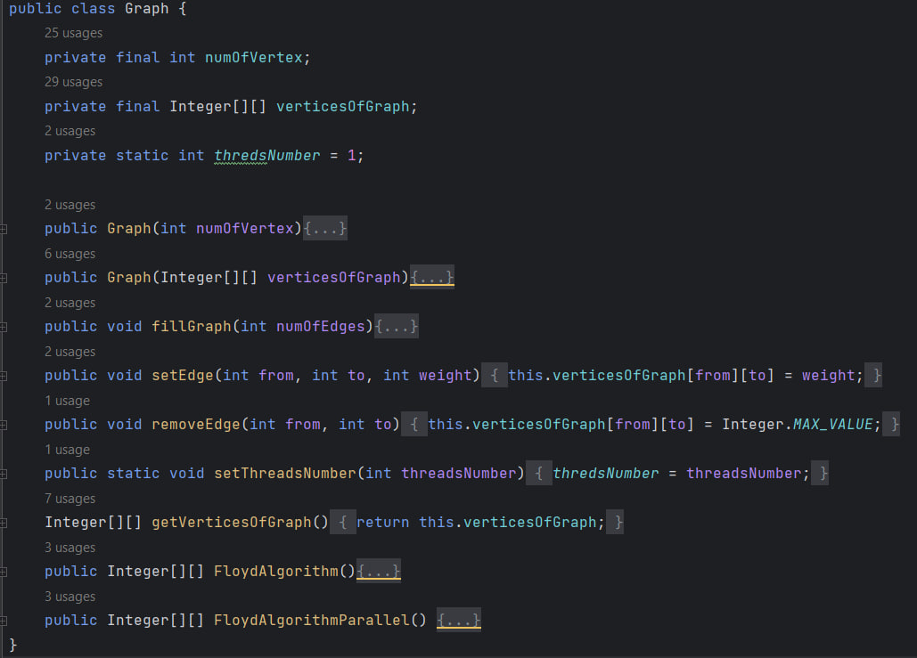

Задається граф матрицею інцидентності, де verticesOfGraph[i][j] – вага орієнтованого ребра від i до j.

**Робота з графами**

Перед початком основної роботи unit тестів, аби перевірити методи на правильність роботи:

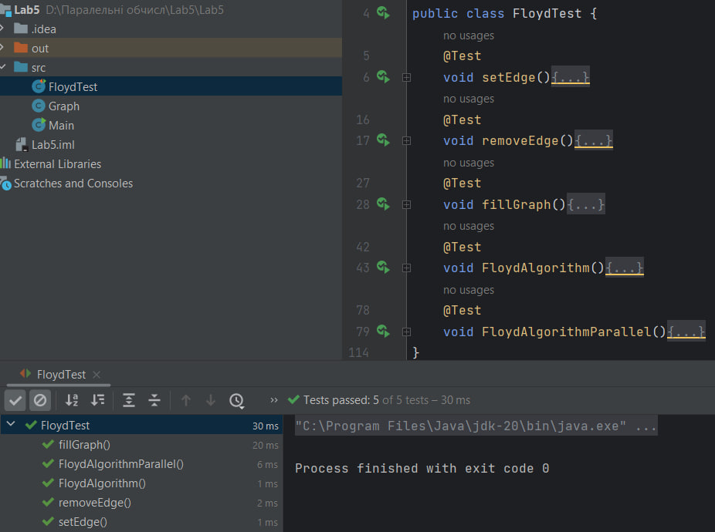

Переконавшись, що все працює правильно, створив граф з 800 вершинами та 15000 орієнтованими ребрами зі значеннями від 1 до 100. Ребра з’єднують випадкові вершини. Циклом для різної кількості ядер обчислив час послідовної та паралельної роботи алгоритму, прискорення, ефективність:

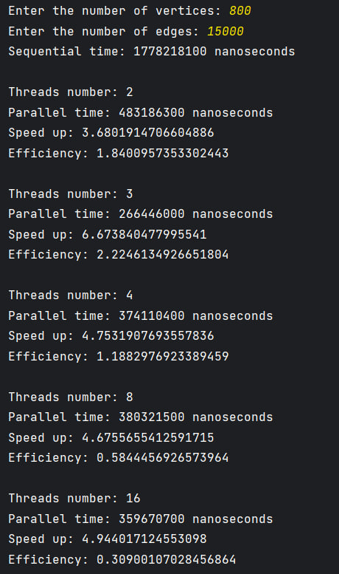

Отже, найкращого прискорення з показником 6.67 вдалось досягнути при 3-х потоках, ефективність у 2.22 тут теж є найкращою. При збільшенні кількості потоків ефективність зменшується.

**Висновок.** Під час виконання лабораторної роботи я написав програму для знаходження найкоротшого шляху між всіма парами вершин у зваженому орієнтованому графі, використовуючи алгоритм Флойда (послідовний та паралельний), обчислив прискорення та ефективність для різної кількості потоків та навчився аналізувати ці дані.